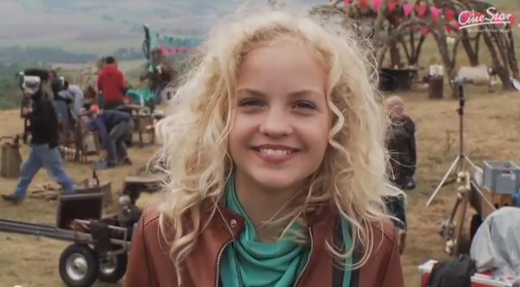
Interview mit Klara Merkel, Schauspielerin im Film «V8, du willst der Beste sein» (D, 2013)

Klara Merkel spielt in diesem Film die Kiki Lilou. Sie wurde zu ihrer Rolle von «Stars, dem Kinomagazin» befragt.

Das Interview kann bei Youtube abgerufen werden:
http://youtu.be/2xbrlmDQ0wM

Fragen und Antworten des gesamten Interview:

1 | Klara | Ich bin die Klara und ich spiele die Kiki Lilou.
2 | Interviewer | Wie bist du zur Rolle der Kiki Lilou gekommen?
3 | Klara | Ich bin schon seit längerem in einer Agentur. Da wird man dann immer vorgeschlagen für Castings. Und dann habe ich das Casting für V8, du willst der beste sein vorgeschlagen bekommen als die Kiki. Dann habe ich vorgesprochen, es war eine Szene, sogar die Liebesszene. Gar nicht so mal einfach war das. Und dann meinten die anscheinend. Jaaa, das wird. Und wurde ich nochmal eingeladen, um das mit dem Regisseur und so...
4 | Interviewer | Ist denn Schauspielern dein Traumberuf? Wolltest du das schon immer machen? Oder kann man von Beruf überhaupt sprechen? Schnupperst du nur rein?
5 | Klara | Also gerade sehe ich das nur so nebenbei. Früher wollte ich mal ne Zeitlang Schauspieler werden. Und dann wollt ich Tierschützerin werden. Ich meine ... das Schauspielern ist nicht so richtig durchgehend. Da muss man schon richtig erfolgreich sein, um wirklich ... Erfolg zu haben und richtig da drin zu bleiben.
6 | Interviewer | Und nebenher musst du ja schon in die Schule gehen. Klappt das gut? Lässt sich das gut vereinbaren?
7 | Klara | Ja, das ist ok, wir haben hier Lehrer am Set, ganz tolle, ... und auch im Hotel lernen wir auch noch mal, das geht wie gesagt ganz gut.
8 | Interviewer | Jetzt sind wir bei Teil 2. Habt ihr euch denn bei Teil 1 alle die V8ler untereinander gut verstanden? Und freut ihr euch wiederzusehen? Habt ihr Kontakt zwischen den Filmen?
9 | Klara | Also am Anfang war das so, es war alles neu. Also so ziemlich jeder im V8 Team hatte nicht so richtig Filmerfahrung. Und dann war es halt so: ja, hey.... ich bin die Klara,... ja, cool. .... und dann... aber nach ner Zeit sind wir echt gut miteinander klar gekommen.
10 | Interviewer | Jetzt beginnt schon der Dreh zum zweiten Teil. Bleibt da überhaupt noch Zeit für eigene Freunde? Oder was sagen die, wenn du solange weg bist?
11 | Klara | Nö die sind dann immer so., Ja, voll cool. Und wenn man dann wiederkommt, dann freuen sie sich alle voll. Und ich freue mich natürlich auch, alle wiederzusehen. Das ist sehr schön.
12 | Interviewer | Hast du ein ganz lustiges Erlebnis bei den Dreharbeiten, bei dem du sagst, wow, das war so zum Wegschmeissen?
13 | Klara | Es war die Szene, wo mir so eine Münze zugeworfen wird, und ich hänge dann so im Auto und musste die so auffangen. Ich glaube, es war der Manuel, der wirft mir die halt zu. Und statt die so zu werfen, dass ich die in die Hand kriege, wirft er mir die gegen den Kopf. Und das tat weh, aber ich musste so lachen. Das war so witzig.
14 | Interviewer | Jetzt stehst du hier in diesem V8 Kostüm. Wie gefällt dir das denn? Was hast du denn da alles?
15 | Klara | Das sind meine Schuhe, meine Kiki Lilou Stiefel, die habe ich immer an. Dann so ne schwarze Hose, so ganz normal. Und mein Werkzeugrock, den finde ich ziemlich cool. Die Schraubenschlüssel sind übrigens nicht echt. Aber das Teil ist echt. Und das ist ziemlich nervig, da bleibe ich ständig hängen. Und dann der V8-Gürtel, der ist natürlich übelst cool. Und die Jacke, die ist voll toll.
16 | Interviewer | Was steckt von dir persönlich in der Figur der Kiki Lilou drin? Bist du das auch?
17 | Klara | Ja schon so ein bisschen. Die Kiki ist so ein bisschen mehr so .... aber sonst eigentlich schon... ja, .. da steckt schon so n bisschen von mir drin. Sie lässt sich nichts gefallen und das mache ich auch nicht. Das ist schon so eine Sache.
18 | Interviewer | Und hast du auch etwas von ihr mitgenommen, so, dass du sagst, da färbt Kiki Lilou auch auf dich ein bisschen ab im letzten Jahr?
19 | Klara | Weiss nicht, nö, würde ich nicht so sagen.... ja, schon, ... also... ich lasse mir auch nichts gefallen.... ich habe schon so bisschen ihre coole Art und Weise übernommen.
20 | Interviewer | Du kommst so locker und natürlich rüber. Musst du viel üben und trainieren für den Dreh oder schüttelst du das einfach so aus dem Ärmel?
21 | Klara | Das mache ich so... (schüttelt ihren Ärmel), nö, da muss ich nicht üben. Höchstens den Text.
22 | Interviewer | Wie war das zwischen den Teilen? Hattest du mit den anderen V8lern auch Kontakt?
23 | Klara | Achso genau. Ja, also zwischenzeitlich... manchmal wars dann so bisschen Pause. Aber eigentlich jetzt ist es alles wieder so in Gang gekommen. Wir haben jetzt auch Nummern ausgetauscht, was wir vergessen hatten letztes Mal, das war ein bisschen doof. Aber das ist jetzt... läuft. Ja, wir haben Kontakt alle. Das Ding ist, wir wohnen alle relativ weit auseinander. Bis auf den Georg und ich, der wohnt ja in Hamburg, und ich wohne in der Nähe. Ja...
24 | Interviewer | Super, wunderbar. Vielen herzlichen Dank.

